**微机原理与汇编语言**

**实验报告**

|  |  |  |  |  |  |  |
| --- | --- | --- | --- | --- | --- | --- |
| 姓 名 | 张上赐 | 学 号 | 2220150659 | 专业班级 | 计科一班 | |
| 课程名称 | 微机原理与汇编语言 | | | | 实验日期 | 2017.12.8 |
| 实验名称 | 实验七 并行接口与键盘实验 | | | | 成 绩 |  |

一、实验目的

掌握8255A的编程原理及键盘的工作原理。

二、实验设备

MUT—Ⅲ型实验箱、8086CPU模块。

三、实验内容

8255A的A口作为输入口，与逻辑电平开关相连。8255A的B口作为输出口，与发光二极管相连。编写程序，使得逻辑电平开关的变化在发光二极管上显示出来。

四、实验原理介绍

本实验用到两部分电路：开关量输入输出电路和8255可编程并口电路。



五、实验步骤

1、实验接线

CS0↔CS8255； PA0～PA7↔ 平推开关的输出K1～K8； PB0～PB7↔发光二极管的输入LED1～LED8。

2、编程并全速或单步运行。

3、全速运行时拨动开关，观察发光二极管的变化。当开关某位置于L时，对应的发光二极管点亮，置于H时熄灭。

六、实验提示

8255A是比较常用的一种并行接口芯片，其特点在许多教科书中均有介绍。8255A有三个8位的输入输出端口，通常将A端口作为输入用，B端口作为输出用，C端口作为辅助控制用，本实验也是如此。实验中，8255A工作于基本输入输出方式（方式0）。

七、实验结果

程序全速运行后，逻辑电平开关的状态改变应能在LED上显示出来。例如：

K2置于L位置，则对应的LED2应该点亮。

八、程序框图（实验程序名：t8255.asm）



九、程序代码

assume cs:code

code segment public

org 100h

start: mov dx,04a6h ;控制寄存器地址

mov ax,90h ;设置为A口输入，B口输出

out dx,ax

start1: mov dx,04a0h ;A口地址

in ax,dx ;输入

mov dx,04a2h ;B口地址

out dx,ax ;输出

jmp start1

code ends

end start

十、选做题

键盘接口实验。请阅读实验指导手册，根据实验台键盘电路结构，设计实验，编制程序实现键盘的按键识别，并将其代码通过Led指示灯显示。

1. 实验接线：CS0↔CS8255，CS1↔CS273，PA0～PA7↔ RL10-RL17，PB0-PB2↔KA10-KA12

CS273各输出端口接LED

1. 硬件功能框图

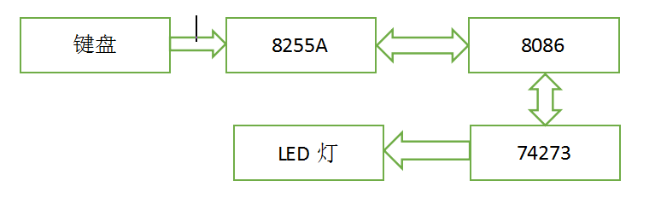

1. 实验程序及流程图

assume cs:code

code segment public

org 100h

mov al,90h ;判断整体是否有按键按下

mov dx,04a6h

out dx,al

key1:

mov dx,04a2h ;端口B

mov al,0

out dx,al

mov dx,04a0h ;端口A

in al,dx

cmp al,0ffh

jz key1

mov cx,3 ;依次判断每行是否有按键按下，3行

mov ah,0feh

key2:

mov al,ah

mov dx,04a2h

out dx,al ;输出行值

mov dx,04a0h

in al,dx ;输入列值

cmp al,0ffh ;判断有无低电平列线

jnz key3 ;有则下一步处理

rol ah,1 ;无则循环左移判断下一行

loop key2

mov si,offset table ;查键代码，[si]为table第一个数据地址

mov di,offset char

mov cx,24 ;共24个键

key3:

cmp ax,[si]

jz key4

inc si

inc si

inc di

loop key3

jmp key1

key4: ;获取键值，此处设为ASCLL码值

mov ax,[di]

mov dx,04b0h

out dx,ax

table ;键盘行列值

dw 0fefeh ;第1行第一列

dw 0fefdh ;第1行第2列

dw 0fefbh

dw 0fef7h ......

dw 0feefh

dw 0fedfh

dw 0febfh

dw 0fe7fh

dw 0fdfeh

dw 0fdfdh

dw 0fdfbh

dw 0fdf7h

dw 0fdefh

dw 0fddfh

dw 0fdbfh

dw 0fd7fh

dw 0fbfeh

dw 0fbfdh

dw 0fbfbh

dw 0fbf7h

dw 0fbefh

dw 0fbdfh

dw 0fbbfh

dw 0fb7fh

char ;键盘键ASCLL码值

db 30h ;键0的ASCLL码值为48，二进制为30h

db 31h

db 32h

db 33h

db 34h

db 35h

db 36h

db 37h

db 38h

db 39h

db 3ah

db 3bh

db 3eh

db 3fh

db 40h

db 41h

db 42h

db 43h

db 44h

db 45h

db 46h

db 46h

db 47h

db 48h

code ends

end start

流程图：

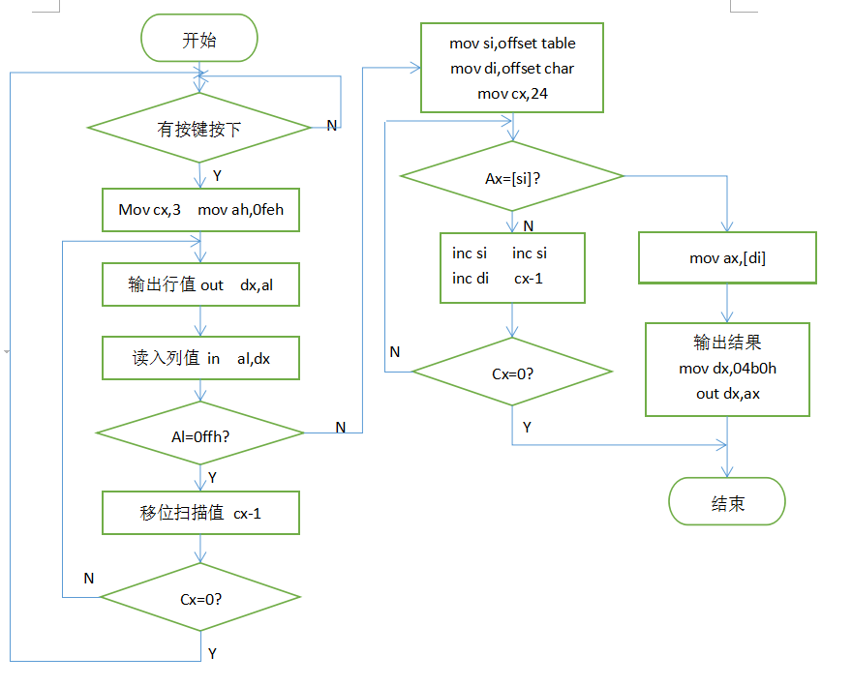

1. 实验结果：当按下一个按键时，LED显示出按下键对应的ASCLL码值以二进制表示；
2. 总结与体会
3. 实验过程中遇到的问题与解决方案

①在做键盘实验时，由于对电路图不够了解导致接线上出现错误，通过结合程序和询问他人得到解决；

②在预习编写好程序后，由于无法实践，同时对本次实验了解不深导致在刚开始做实验时，如果程序有一点错误就会导致得不到正确结果，同时很难发现错误的地方，需要一段时间调整才能改正程序当中的纰漏；

③在实验之初，不了解每个按键具体是通过什么方法来确定的，其实每行每列都可以由一个8位二进制表示，每一位代表某一行或者某一列，当其位0时，通过扫描就能得到对应的行和列的二进制值，此时只需要与行列值表相比较就能得出具体按下的是哪一个键，再结合键代码表得到输出结果进行检测；

1. 体会：本次实验的基础内容简单，但键盘实验由于代码内容过多会导致出现较多的麻烦，对于较长的代码，较好的方法就是把代码分几部分，每一部分对应实现的具体功能，这样结构较为清晰，易于理解和修改错误。